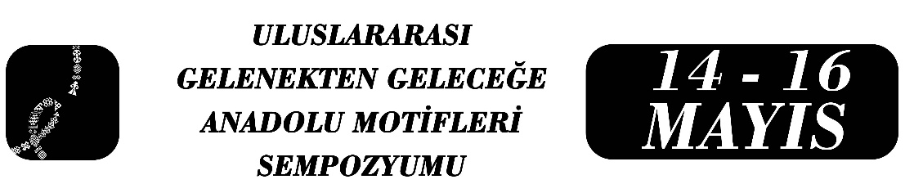
Maddi Kültürde Motifin Anlam Dünyası: Tekstil, Nakış ve Takı Sanatlarında Kültürel Belleğin İzi ve Süreklilik
Uzman Öğretmen Ebru Aksu Gümüş, Konya Olgunlaşma Enstitüsü, Nakış Öğretmeni, ebruaksu_@hotmail.com

Özet
Motifler toplumun kültürel hafızasını taşıyan, estetik anlayışını ve sembolik dünyasını yansıtan önemli görsel unsurlardır. Tekstil, dokuma, nakış, geleneksel giyim kuşam ve takı tasarımlarında kullanılan motifler, sadece süsleme amacı taşımamakta aynı zamanda toplumsal belleğin, inanç sistemlerinin ve kültürel kimliğin görsel anlatım biçimleri olmaktadır. Anadolu coğrafyasında yüzyıllar boyunca dokuma, nakış, giyim kuşam ve takı sanatlarında kullanılan motifler, bireysel duygu ve düşüncenin yanı sıra toplumsal değerlerin de sembolik ifadesi olmuştur. Bu çalışma; Anadolu’daki tekstil ve süsleme sanatlarında yer alan motif envanterini inceleyerek bu motiflerin anlam dünyasını, kullanım alanlarını ve kültürel süreklilik içerisindeki rolünü değerlendirmeyi amaçlamaktadır.

Anahtar Kelimeler: Anadolu, motiflerin dili, kültürel bellek, kültürel aktarım, kültürel süreklilik

